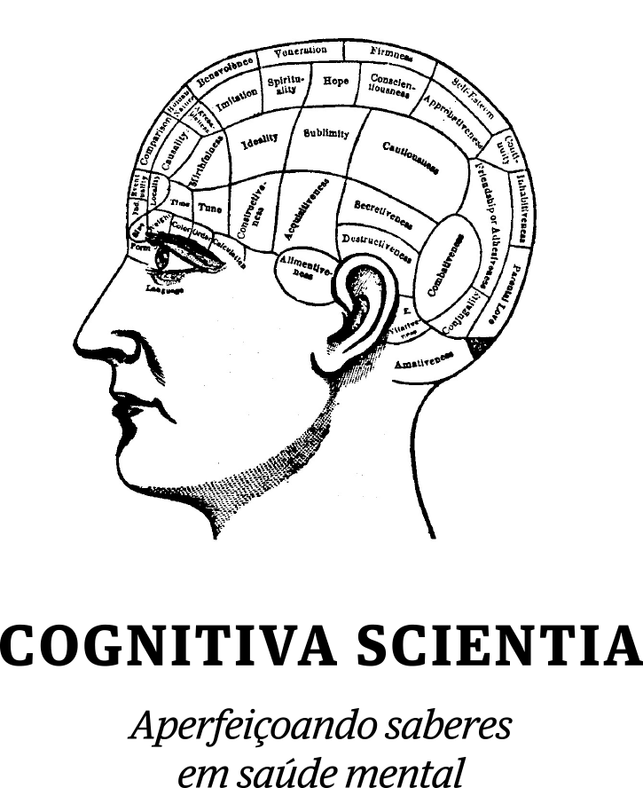

Curso de Especialização em

TERAPIAS COGNITIVAS

Santarém – SP

Cronograma das disciplinas:

Datas | Carga Horária | Disciplina | Professor
10/07/17 | 12 hs/aula  Segunda | Psicoterapia Cognitiva e Neurociências:  Fundamentos da Terapia Cognitiva e TREC | MSc. Marco Callegaro (SC)
11/07/17 | 12 hs/aula  Terça | Treino de Habilidades Sociais (THS) | MSc. Marco Callegaro (SC)
12/07/17 | 12 hs/aula  Quarta | História e panorama atual das Terapias Cognitivas | Profª Fátima Vasques (SP)
13/07/17 | 12 hs/aula  Quinta | Conceitualização Cognitiva: Principais Técnicas da TCC | Profª Fátima Vasques (SP)
14/07/17 | 12 hs/aula  Sexta | Terapia Comportamental Racional-Emotiva (TREC) e  Treinamento do Controle do Stress (TCS) | MSc. Regina Montelli (SP)
08/01/18 | 12 hs/aula  Segunda | Terapia Cognitivo-Comportamental do  Transtorno do Pânico | MSc. Cristina Dotto (SP)
09/01/18 | 12 hs/aula  Terça | Terapia Cognitivo-Comportamental da  Depressão Unipolar e Bipolar | Dr. Armando Rezende (SP)
10/01/18 | 12 hs/aula  Quarta | Terapia Cognitivo-Comportamental do  Transtorno Obsessivo-Compulsivo | Dr. Armando Rezende (SP)
11/01/18 | 12 hs/aula  Quinta | Terapia Cognitiva da Ansiedade Social, Ansiedade Generalizada e Fobias | Dr. Armando Rezende (SP)
12/01/18 | 12 hs/aula  Sexta | Transtornos: Psicoterapia Cognitiva na Dependência Química | Dra. Eroy Aparecida da Silva (SP)
02/07/18 | 12 hs/aula  Segunda | Transtornos do Controle dos Impulsos Introdução | MSc. Tatiana Filomensky (SP)
03/07/18 | 12 hs/aula  Terça | Transtornos do Controle dos Impulsos: TEI e Oniomania | MSc. Tatiana Filomensky (SP)
04/07/18 | 12 hs/aula  Quarta | Psicoterapia Cognitiva dos Transtornos Alimentares | Profª Fátima Vasques (SP)
05/07/18 | 12 hs/aula  Quinta | Transtornos do Controle dos Impulsos Dependência Tecnológica | Dra. Dora Góes (SP)
06/07/18 | 12 hs/aula  Sexta | Transtornos do Controle dos Impulsos Dependência Tecnológica | Dra. Dora Góes (SP)
07/01/19 | 12 hs/aula  Segunda | Psicoterapia Cognitiva com Crianças e Adolescentes | Dra. Valquíria Trícoli (SP)
08/01/19 | 12 hs/aula  Terça | Psicoterapia Cognitiva com Crianças e Adolescentes | Dra. Valquíria Trícoli (SP)
09/01/19 | 12 hs/aula  Quarta | Metodologia do Trabalho Científico I  Elaboração do artigo | Dra. Irani Lauer (PA)
10/01/19 | 12 hs/aula  Quinta | Metodologia do Trabalho Científico I  Elaboração do artigo | Dra. Irani Lauer (PA)
11/01/19 | 12 hs/aula  Sexta | Metodologia do Ensino Superior | Dr. Roberto Cruz (SC)

OBSERVAÇÕES: O CORPO DOSCENTE FICA SUJEITO À MODIFICAÇÕES AO LONGO DO CURSO CASO HAJA IMPREVISTOS NA AGENDA DO PROFESSOR.
HAVENDO A NECESSIDADE DE SUBSTITUIÇÃO NO CORPO DOSCENTE, TEREMOS SEMPRE UM PROFISSIONAL DE MESMO NÍVEL PROFISSINAL EVITANDO PREJUÍZOS À QUALIDADE DE NOSSOS CURSOS.
ALTERAÇÕES SERÃO SEMPRE COMUNIDADAS VIA –EMAIL.

Dúvidas ou Informações:
contato@cognitivascientia.com.br

